

|  |  |  |
| --- | --- | --- |
| Materialien/Kompetenz  Längenmaße erkennen und einschätzen |  | **Mathematik**  M04.01.4.1 |
| Teilkompetenz:   * Ich kann Längenmaße nennen und zuordnen. * Ich kann Längenmaße situationsgerecht anwenden. * Ich kann die Längenmaße auf dem Spielfeld entnehmen. * *Ich kann mathematische Einheiten Alltagssituationen zuordnen.* | |  | | --- | | LernPROJEKT | | LernTHEMA | | LernSCHRITT | |

## 

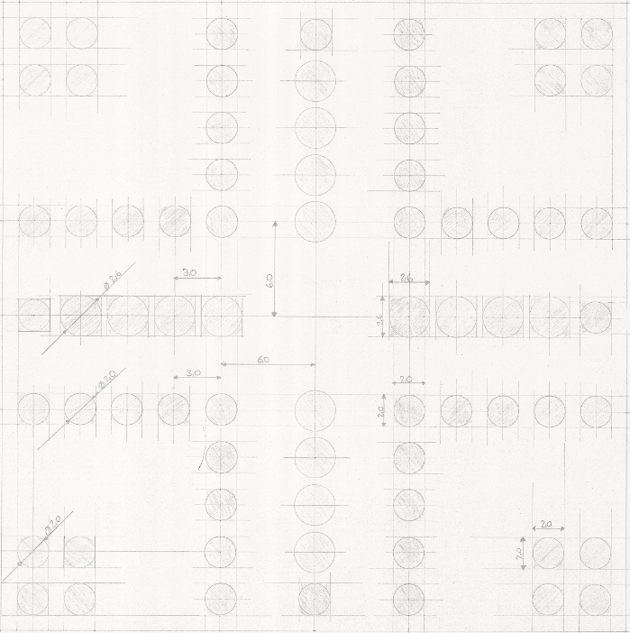

40

40 was?

Zentimeter, Dezimeter oder Meter?

## 

Um ein Gefühl für die Größe des Spielplans zu erhalten ist es wichtig, dass Sie sich mit den verschiedenen Längeneinheiten auskennen.

Arbeitsauftrag:

1. Notieren Sie alle Längeneinheiten, die Sie kennen auf ein kariertes Blatt Papier.
2. Notieren Sie Beispiele zu Längen aus Ihrem Leben

z.B. Schulweg: 1,5 km.



1. **Information: Längenmaße**



Wie weit ist es bis zur Sonne?

Welche Strecke laufe ich am Tag?

Wie dick sind meine Fingernägel?

Wie lange sind meine Wimpern?

Wie klein ist ein Staubkorn?

Viele Fragen, die Sie sich vielleicht auch schon mal gestellt haben.

Die Mathematik kann uns helfen diese Fragen zu beantworten. Dazu gibt es verschiedene Messinstrumente und Rechnungen.

Die Antworten auf die Fragen oben werden immer eine Zahl und eine Einheit beinhalten.

**4 km**

**Zahl Einheit**

Im Leben brauchen wir unterschiedliche Einheiten, da manche Dinge sehr groß und andere wiederum sehr klein sind.

In der Tabelle finden Sie die wichtigsten Längeneinheiten.

Arbeitsauftrag:

1. Füllen Sie die fehlenden Felder aus.
2. Kontrollieren Sie Ihre Lösung.

|  |  |  |
| --- | --- | --- |
| **Einheit** | **Bezeichnung** | **Beispiel** |
| km | Kilometer |  |
| m |  |  |
| dm |  |  |
| cm |  |  |
| mm |  |  |

1. **Einheiten zuordnen**

Material für die offene Lernzeit geeignet.

Arbeitsauftrag:

1. Überlegen Sie, welche Längen passen könnten.

Verbinden Sie die passenden Gegenstände mit den Längen.



|  |  |  |
| --- | --- | --- |
| **Kopfhörerkabel**  **Smartphone, Mobil, Handy, Musik, Hören, Kopfhörer** |  | **6 mm** |
| **Strecke einer 3 Stunden Wanderung**  **Wanderer, Rucksack, Wanderung, Weg, Pfad, Bergwandern** |  | **15,6 cm** |
| **Höhe der Tür**  **Haus, Front, Grün, Tür, Fenster, Eingang, Home, Wohn** |  | **15 cm** |
| **Länge des Geodreiecks**  **Geodreieck, Geometrie, Mathematik, Winkel, Geometrisch** |  | **12 dm** |
| **BleistiftBleistift, Grün, Schrifttools, Schulmaterial** |  | **16 km** |
| **Dicke eines Handys**  **Mobil, Telefon, Samsung, Musik, Technologie** |  | **2 m** |

Arbeitsauftrag:

1. Finden Sie ein Beispiel, das etwa der angegebenen Länge entspricht.

Tragen Sie dieses in die freien Felder ein.



## **Beispiele finden**

1. 1 km
2. 3 m
3. 5 dm



Weitere Übung



1. 180 cm
2. 9 cm
3. 2 mm

## **Selbstreflexion**

|  |  |  |  |
| --- | --- | --- | --- |
| **Reflexionsfragen** | 11-2 Smiley_zufrieden_grün | 11-4 Smiley_OK_gelb | 11-6 Smiley_unzufrieden_rot |
| Ich kann Längenmaße nennen und zuordnen. |  |  |  |
| Ich kann Längenmaße situationsgerecht anwenden. |  |  |  |
| Ich kann die Längenmaße auf dem Spielfeld entnehmen |  |  |  |
| *Ich kann mathematische Einheiten Alltagssituationen zuordnen.* |  |  |  |

Wie zufrieden bin ich mit meiner Arbeit an der Lernaufgabe?

(1 – nicht zufrieden und 10 – sehr zufrieden)

**1**\_\_\_\_\_\_\_\_\_\_\_\_\_\_\_\_\_\_\_\_\_\_\_\_\_\_\_\_\_\_\_\_\_**5**\_\_\_\_\_\_\_\_\_\_\_\_\_\_\_\_\_\_\_\_\_\_\_\_\_\_\_\_\_\_\_\_\_**10**

|  |  |  |
| --- | --- | --- |
| **Ich habe …** | |  |
|  | meinen Lernschritt im Ordner eingeheftet. | |
|  | den Arbeitsauftrag erledigt und das entsprechende Feld in der Lernwegeliste markiert. | |

1. Notieren Sie alle Längeneinheiten die Sie kennen auf ein kariertes Blatt Papier.

Antwort:

Millimeter, Zentimeter, Dezimeter, Meter, Kilometer

1. Notieren Sie Beispiel zu Längen aus Ihrem Leben

z.B. Schulweg: 1,5 km.

Messen Sie die Ergebnisse nach.

Ist das nicht möglich, zeigen Sie der Lehrkraft die Lösung.

|  |  |  |
| --- | --- | --- |
| **Einheit** | **Bezeichnung** | **Beispiel** |
| km | **Kilometer** | **Schulweg, Joggingstrecke, Rennstrecke, …** |
| m | **Meter** | **Meterstab** |
| dm | **Dezimeter** | **Länge des Fußes, …** |
| cm | **Zentimeter** | **Geodreieck** |
| mm | **Millimeter** | **Größe von Insekten, Dicke eines Papiers, Länge eines Nagels, …** |

|  |  |  |
| --- | --- | --- |
| Materialien/Kompetenz  **Längenmaße erkennen und einschätzen** |  | **Mathematik**  **M04.01.4.1** |
|  | |  | | --- | | **Lösungsvorschlag** | |

|  |  |  |
| --- | --- | --- |
| **Kopfhörerkabel**  **Smartphone, Mobil, Handy, Musik, Hören, Kopfhörer** |  | **6 mm** |
| **Strecke einer 3 Stunden Wanderung**  **Wanderer, Rucksack, Wanderung, Weg, Pfad, Bergwandern** |  | **15,6 cm** |
| **Höhe der Tür**  **Haus, Front, Grün, Tür, Fenster, Eingang, Home, Wohn** |  | **15 cm** |
| **Länge des Geodreiecks**  **Geodreieck, Geometrie, Mathematik, Winkel, Geometrisch** |  | **12 dm** |
| **BleistiftBleistift, Grün, Schrifttools, Schulmaterial** |  | **16 km** |
| **Dicke eines Handys**  **Mobil, Telefon, Samsung, Musik, Technologie** |  | **2 m** |

6)

Weg zur Bushaltestelle

1. 1 km

Viele weitere Antwortmöglichkeiten! Zeigen Sie die Lösungen der Lehrkraft, falls Sie unsicher sind.

Weg vom Bett an den Schreibtisch, Länge vom Smart

1. 3 m

Breite des Kühlschranks

1. 5 dm

Körpergröße eines Freundes

1. 180 cm

Länge des Zeigefingers, Breite von Toilettenpapier

1. 9 cm

Durchmesser eines Basteldrahts

1. 2 mm